Ninoslav Mímica, Suzana Uzun,
Oliver Kozumplik
NUSPOJAVE
PSIHOFARMAKA
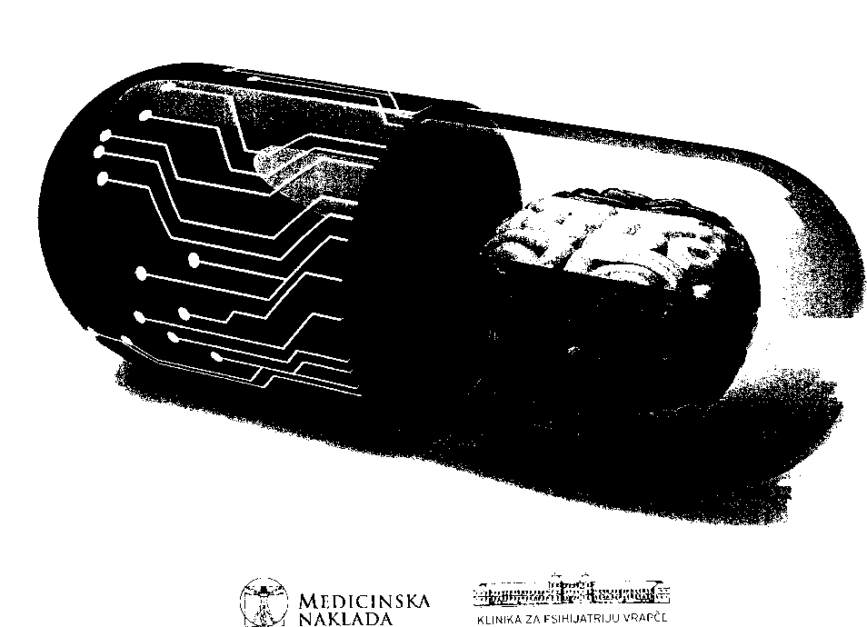
odabrana poglavlja
PREDGOVOR
Sadržaji opisani u ovoj knjižici namijenjeni su lakšem praćenju i usvajanju novih znanja na poslijedplomskom tečaju Nuspojave psihofarmaka koji je do sada već održan 9 puta na različitim lokacijama, a zadnji puta 27. listopada 2017 g. na Klinici za psihijatriju Vrapče, a uključuje opis nuspojava antidementiva, zatim opis nuspo- java antipsihotika koji su prva linija farmakološkog liječenja psihotičmh poremećaja i drugih bihevioralnih poremećaja. Opisan je metabolički sindrom koji se češće pojavljuje među psihijatrijskim bolesnicima negoli u općoj populaciji. Opisane su nuspojave antidepresiva lijekova koji se rabe u liječenju poremećaja raspoloženja i pri kojima su opisane brojne nuspojave tijekom primjene. U knjižici su opisane i nuspojave stabilizatora raspoloženja koji se rabe u liječenju bipolarnoga afektivnog poremećaja te povećava rizik od suicida i dizabiliteta, kao i nuspojave benzodia- zepina. Benzodiazepini se i dalje rutinski propisuju ne samo u psihijatriji nego i drugdje u medicini. Imaju brz početak djelovanja i općenito se dobro podnose, no važno je poznavati i njihove neželjene učinke i u tome smislu planirati optimalnu uporabu tih lijekova u liječenju pojedinog pacijenta. U knjižici se mogu pronaći podatci 0 povezanosti serotoninskih receptora i nuspojava psihofarmaka, kao i 0 nuspojavama tijekom liječenja ovisnika 0 različitim psihoaktivmm tvarima. Dodatni su problem u liječenju ovisnosti i komorbidni psihički poremećaji kao što su depresivni poremećaj, anksiozni poremećaji, poremećaji ličnosti, ovisnost 0 drugim psihoaktivmm tvarima itd., koje je uvijek potrebno liječiti istodobno s liječenjem ovisnosti, što je opisano u ovoj publikaciji. Također su opisane neke ocjenske ljestvice koje se primjenjuju u procjeni nuspojava psihofarmaka. U farmakoekonom- skim analizama troškovi se promatraju kao izravni i neizravni, a izravni se opet dijele na medicinske i nemedicinske, što je također opisano u ovoj knjizi. Nakraju, u procesu registracije lijeka, tj. prije pojave na tržištu, potencijalni lijek prolazi kroz dugogodišnja klinička ispitivanja gdje, osim učinkovitosti, mora pokazati i zadovoljavajuću sigurnost, odnosno podnošljivost. Tako su i svi današnji brojni psihofarmaci (anksiolitici, antidepresivi, antipsihotici, stabilizatori raspoloženja, antidementivi i drugi) tijekom procesa registracije, uz dokaz 0 svojoj učinkovitosti, pokazali i zadovoljavajući profil nuspojava. Nužno je da liječnik poznaje moguće nuspojave lijekova koje propisuje te da 0 njima unaprijed informira bolesnika i da ga savjetuje kako da se ponaša u tom slučaju. Na taj će se način bolesnika pripremiti za tu mogućnost, prevenirati preuranjeno odbacivanje lijeka koji bi mogao biti od koristi, povećati povjerenje, stvoriti bolji terapijski savez, a sve je to nužno za
cjelokupni ishod liječenja. O mogućim nuspojavama trebali bi biti upoznati i drugi stručnjaci koji ne propisuju lijekove, ali sudjeluju u liječenju oboljelih od mentalnih poremećaja. Menadžment nuspojava podrazumijeva poznavanje potencijalnih nuspojava i interakcija lijekova, preveniranje, ublaživanje i njihovo liječenje kada se pojave, ali isto tako i odustajanje od propisanog lijeka te zamjenu lijeka drugim, odgovarajućim lijekom u slučaju znatnijih smetnji. Poznajući dobro cjeloukupni potencijal psihofarmaka koji propisujemo pacijentu, u većini slučajeva moći ćemo se uspješno nositi s (najčešće prolaznim) nuspojavama, a kadšto ćemo čak biti u prigodi pozitivno iskoristiti nuspojave lijekova.
Prof. dr. sc. Ninoslav Mimica
SADR
Nuspojavi
Uvod.. Takrin Donepi Rivasti Galanb Memar Zakljuc
Metabolič
Definic Kriterij Metabc Patofiz Psihofr Patofiz psi h
Klinički
Farmakoe
Značen Vrste i
Nuspoj
konl
Zaključ
Serotonini
Nuspojave
Ninoslav tv
Antidep
Doc. dr. sc. Suzana Uzun
Doc. dr. sc. Oliver Kozumplik

